|  |  |
| --- | --- |
| **C. R. A. L.**  **del GRUPPO BANCARIO MONTE DEI PASCHI DI SIENA**  SIENA, Via dei Termini, 31 - Tel. 0577 / 552289  [www.cralmontepaschi.it](http://www.cralmontepaschi.it/) |  |

1. **Circolare n. 60/2023**  Siena, 2 maggio 2023

**A TUTTI I SOCI**

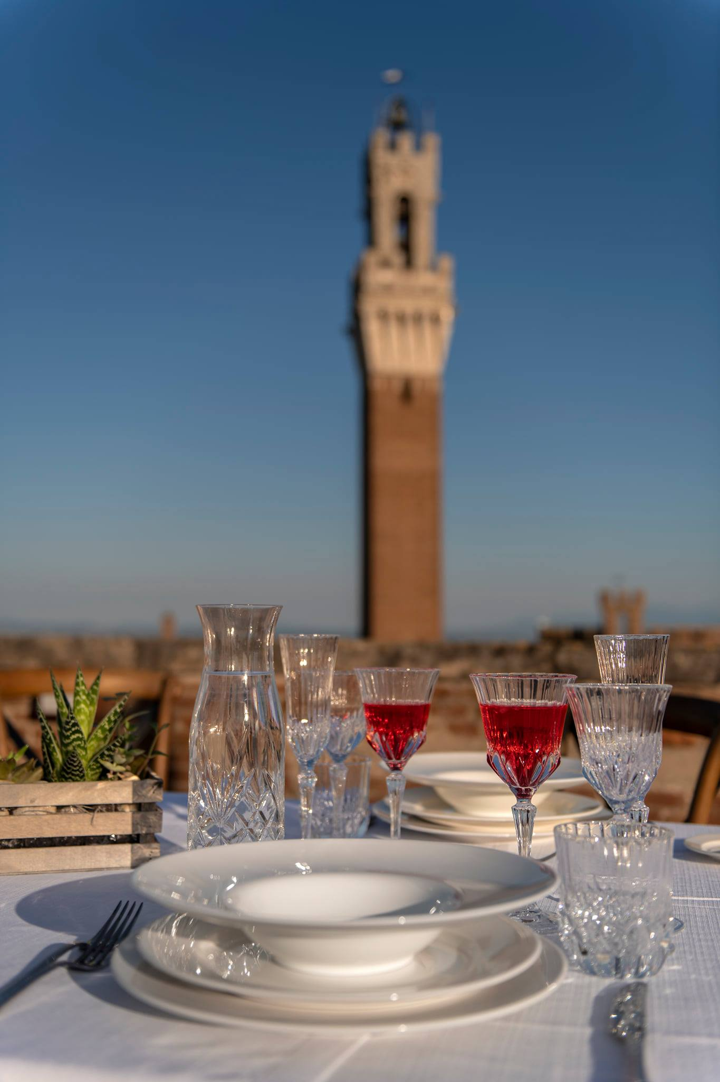

### A CENA SOTTO LE STELLE

### SUI TETTI DI PIAZZA DEL CAMPO

MARTEDI’ 23 MAGGIO – ore 19.30

Si porta a conoscenza che martedì 23 maggio è stata organizzata una cena privata speciale riservata ai nostri soci e loro familiari.

**La cena si terrà in una location esclusiva: sulla sommità di una delle torri che si affacciano su Piazza del Campo, con vista mozzafiato a 360°, oltrechè sulla piazza, su tutta Siena e la campagna circostante.**

I partecipanti, avranno la possibilità di godere di una visuale esclusiva, sorseggiando un aperitivo al calare del sole e quindi cenare sotto le stelle.

I posti sono limitati; in caso di maltempo la cena verrà riprogrammata.

Da tenere presente che, per raggiungere il luogo della cena, è necessario salire oltre cento gradini e percorrere alcuni camminamenti.

Il costo è di **€ 80,00** a persona.

A seguire il menù previsto, chi avesse particolari necessità è pregato di specificarlo al momento dell’adesione.

*Brindisi di benvenuto*

*Carciofo ripieno di carne*

*Tagliatelle tirate a mano con farina di grani antichi al ragù bianco*

*Stracotto al Chianti con purè e cialda di pane*

*Dolci della casa*

Le adesioni devono esserere recapitate, **ENTRO VENERDI’ 12 MAGGIO 2023**, a:

**POGGIALINI STEFANO** - Segreteria CRAL Montepaschi - Cell. 3339125472 - [iniziative@cralmontepaschi.it](mailto:iniziative@cralmontepaschi.it)

Dopo il termine ultimo suddetto tutti coloro che hanno aderito riceveranno un messaggio di conferma, con le modalità di ritrovo.

Le **iscrizioni** devono essere effettuate compilando **il** **modulo di adesione riportato in calce** alla presente, da **recapitare in uno dei seguenti modi:**

* salvare sul pc la circolare, compilare quindi direttamente da tastiera i campi richiesti sul modulo di adesione e ritornare il tutto in allegato (in formato word o pdf) all’indirizzo email indicato in fondo al modulo stesso.
* stampare il modulo di adesione, compilarlo a mano, scannerizzarlo e ritornarlo in allegato all’indirizzo email indicato in fondo al modulo stesso.
* stampare il modulo di adesione, compilarlo a mano (compresa firma) e ritornare quindi il cartaceo tramite posta interna o ordinaria all’indirizzo del nominativo indicato in fondo al modulo stesso.

#### 1 IL PRESIDENTE

----------------------------------------------------------------- (*MODULO DI ADESIONE) -*----------------------------------------------------------------

**Circolare n. 60/2023 – CENA 23 MAGGIO 2023**

|  |  |  |  |
| --- | --- | --- | --- |
| Io sottoscritto |  | Socio del CRAL - matr. MPS |  |

|  |  |  |  |
| --- | --- | --- | --- |
| email |  | Tel.cell. |  |

|  |  |  |  |  |
| --- | --- | --- | --- | --- |
| Ο | in servizio presso |  | Tel. ufficio |  |

|  |  |  |  |
| --- | --- | --- | --- |
| Ο | in quiescienza. | Tel. abitazione |  |

**PRENOTO** la partecipazione per le seguenti persone:

|  |  |  |  |  |
| --- | --- | --- | --- | --- |
|  |  |  |  |  |

|  |  |  |  |  |
| --- | --- | --- | --- | --- |
|  |  |  |  |  |

|  |  |  |
| --- | --- | --- |
| **AUTORIZZO** la BANCA MONTE DEI PASCHI DI SIENA S.p.A. ad addebitare sul proprio c/c n° |  | presso la |

|  |  |  |  |
| --- | --- | --- | --- |
| Filiale di |  | Cod. |  |

|  |  |  |
| --- | --- | --- |
| IBAN |  |  |

|  |  |  |
| --- | --- | --- |
| l’importo complessivo di **€** |  | da riconoscere al CRAL del Gruppo Bancario Monte dei Paschi di Siena mediante |

# l'accredito sul c/c n. 33381.83 presso la Filiale di Siena, quale quota di partecipazione per l’iniziativa di cui sopra.

Prendo inoltre atto che, ai sensi del "GDPR - Regolamento UE 2016/679", i "dati personali" richiesti nel presente modulo saranno trattati da parte del Cral dei Dipendenti del Gruppo Bancario Montepaschi di Siena secondo le modalità e per le finalità descritte nell' **"Informativa per il trattamento dei dati personali" reperibile sul sito del Cral (www.cralmontepaschi.it) di cui confermo di aver preso visione.**

|  |  |  |  |  |
| --- | --- | --- | --- | --- |
| data |  |  | Nome / Firma (solo per invio cartaceo) |  |

**MODULO DA RITORNARE SCANNERIZZATO PER EMAIL O, IN ALTERNATIVA, DA INVIARE IN BUSTA A:**

**POGGIALINI STEFANO**

(Tel.cell. 3339125472)

***SEGRETERIA CRAL MONTEPASCHI***

***Via dei Termini, 31 - Siena***

[***iniziative@cralmontepaschi.it***](mailto:iniziative@cralmontepaschi.it)